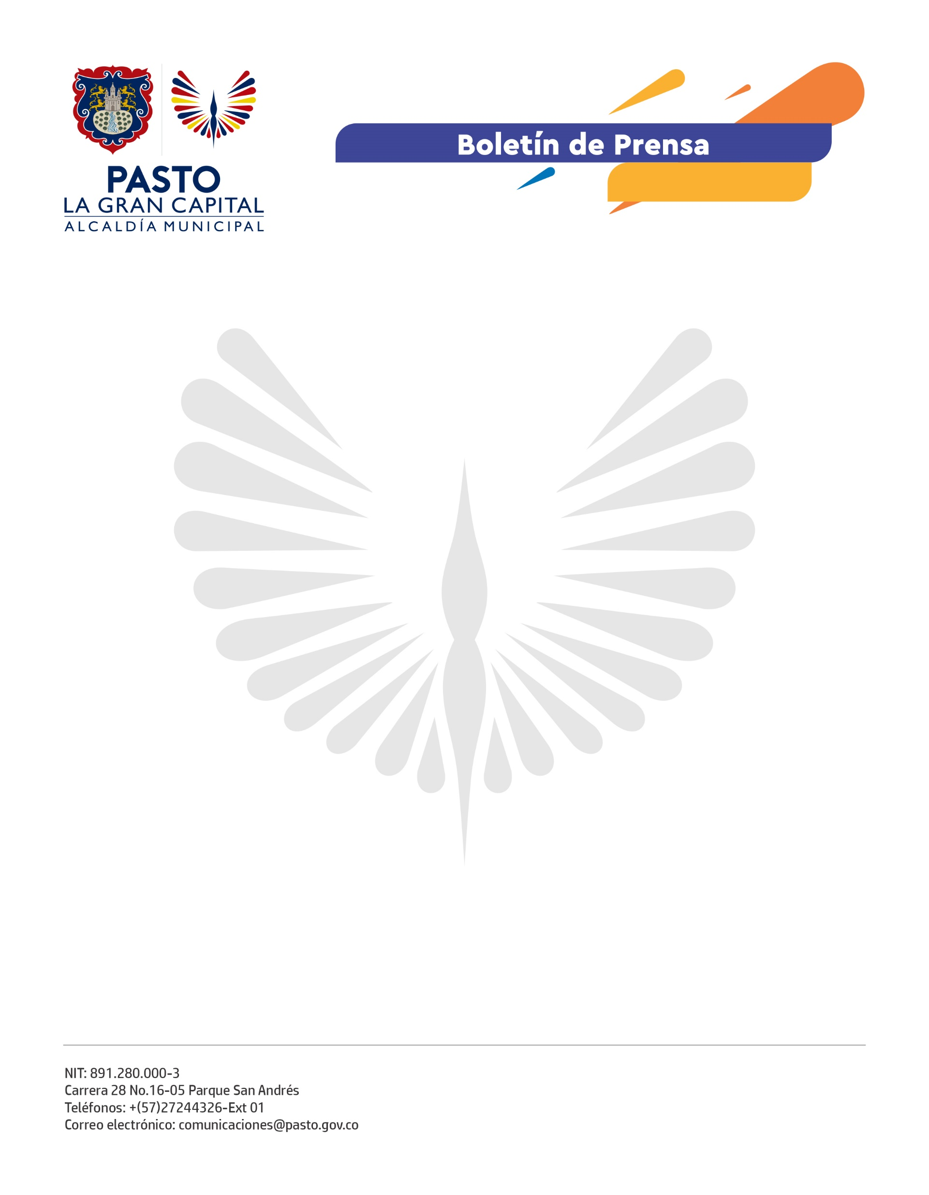
No. No. 292
9 de julio de 2021

LUEGO DE GESTIÓN DE ALCALDE DE PASTO SE ASIGNARON 26.800 VACUNAS DE JANSSEN PARA POBLACION RURAL Y DISPERSA

Gracias a la gestión del Alcalde Germán Chamorro De La Rosa a nivel nacional, Pasto fue designada como una de las áreas beneficiadas para población rural y dispersa en el Plan Nacional de Vacunación Covid-19, con una asignación de 26.800 vacunas de Janssen para avanzar con la inmunización.

“Con este biológico de alta eficacia como lo es, la vacuna de Janssen de una sola dosis, se incrementarán las coberturas en la población rural que tiene más dificultad de acceder a los puntos de vacunación en la capital nariñense”, señaló el secretario de Salud, Javier Andrés Ruano González.

Las jornadas de vacunación en los corregimientos del municipio se adelantarán en coordinación con la Empresa Social Estado Pasto Salud E.S.E., así mismo es importante que la ciudadanía tenga en cuenta que desde el viernes 9 de julio el Ministerio de Salud y Protección Social anunció la apertura de la vacunación sin agendamiento para la población de 40 a 44 años, en cualquier punto con la presentación del documento de identidad.

Por otro lado, durante un conversatorio nacional donde participó la Secretaría de Salud, Pasto fue evidenciado como una experiencia exitosa debido a la alta participación de los ciudadanos en la vacunación contra el Covid-19, con 2.600 dosis aplicadas diariamente, cifras que se espera mantener y superar con el apoyo de los puntos de vacunación habilitados en la ciudad.

A la fecha, Pasto tiene el 38% de la población inmunizada en primeras dosis y el 28% en segunda dosis, del total de 156.411 dosis aplicadas.

